**Parcours découverte : LA TRANSFORMATION CHIMIQUE.**



**Equation d’une réaction chimique**

**J’ai visionné les vidéos ❑**

**J’ai énoncé les deux règles à respecter pour ajuster l’équation d’une réaction chimique ❑**

**J’ai lu la leçon ❑**

**J’ai fait les exercices : ❑**

* **Incontournable ❑**
* **Pour progresser ❑**

Étape 2





**Modélisation d’une transformation chimique**

**J’ai fait l’activité 1 ❑**

**J’ai lu la leçon ❑**

**J’ai fait les exercices ❑**

Étape 1

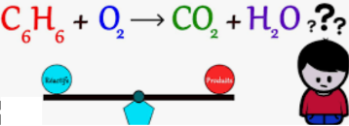

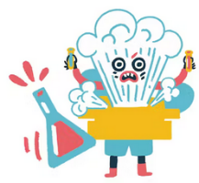



**Notion de réactif limitant**

**J’ai visionné les vidéos ❑**

**J’ai proposé une définition du réactif limitant ❑**

**J’ai fait le TP Identification du réactif limitant ❑**

**J’ai lu la leçon ❑**

**J’ai répondu à la question : dans l’activité 1, quel est le réactif limitant dans le bécher 1 ? dans le bécher 2 ? ❑**

**J’ai fait les exercices : ❑**

* **proposés sur feuille ❑**

Étape 3

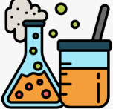



**Effet thermique d’une transformation chimique**

**J’ai visionné la vidéo ❑**

**J’ai fait l’activité 2 ❑**

**J’ai fait le TP Transfert thermique ❑**

**J’ai lu la leçon ❑**

**J’ai fait les exercices :**

* **Incontournables** ❑
* **Pour progresser** ❑
* **Bilan** ❑

Étape 4

